# Mondo

TOUR DELLA TURCHIA

|  |  |  |  |  |
| --- | --- | --- | --- | --- |
| DATE | PREZZ O BASE DOPPIA | SUPPLEMENTO SINGOLA | RIDUZIONE BAMBINI 2/11 ANNI | RIDUZIONE ADULTI |
| Partenza del 21 GENNAIO 2024 | € 590 | € 150 | € 150 | € 100 |
| Partenza del 11 FEBBRAIO 2024 | € 590 | € 150 | € 150 | € 100 |
| Partenza del 25 FEBBRAIO 2024 | € 690 | € 250 | € 50 | - |

QUOTA COMPRENDE:

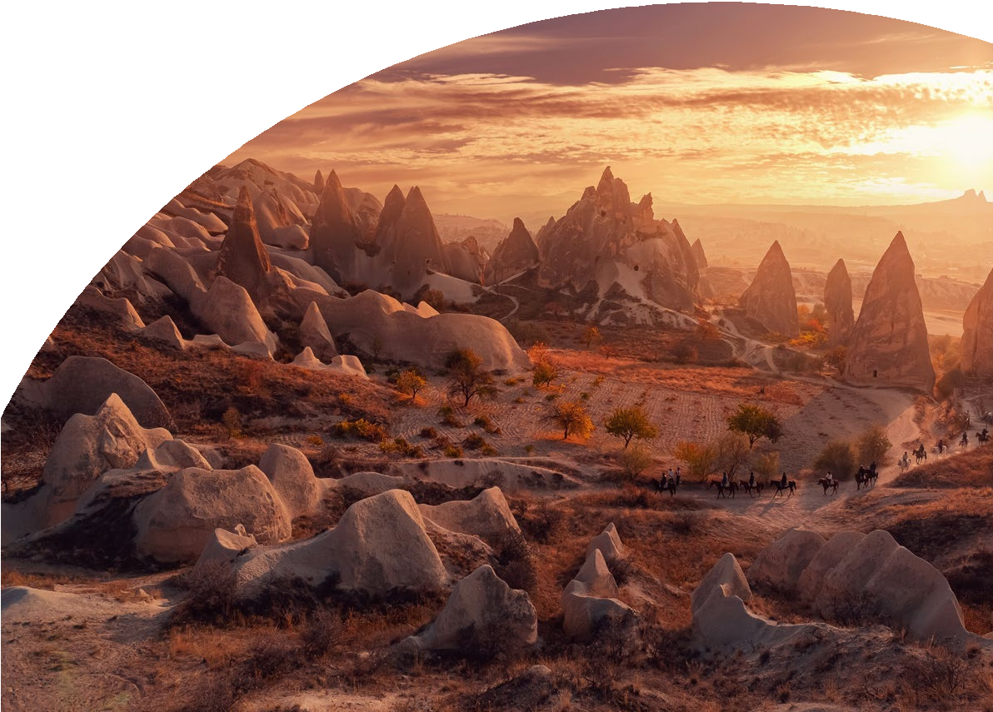

* Prezzo per persona con Volo da Roma, Bergamo, Bologna, Venezia in classe economica,
* 7 notti in hotel 4* o 5* o similare,
* Pensione completa (7 colazioni e 7 cene, 6 pranzi),
* trasferimenti collettivi andata e ritorno da/per aeroporto con assistenza in italiano, autobus e guida per tutto il tour come da programma, tassa di soggiorno.

OPERATIVI V OLI:

Andata PC1212 Bergamo BGY 12:40 Istanbul SAW 17:25 Ritorno Istanbul SAW 10:35 Bergamo BGY 11:35

Andata PC1236 Venezia VCE 13:10 Istanbul SAW 17:45 Ritorno Istanbul SAW 11:40 Venezia VCE 12:25

Andata PC1218 Bologna BLQ 13:10 Istanbul SAW 17:45 Ritorno Istanbul SAW 11:30 Bologna BLQ 12:25

Andata PC1224 Roma FCO 12:30 Istanbul SAW 17:10 Ritorno Istanbul SAW 10:40 Roma FCO 11:25

QUOTA NON COMPRENDE:

* Tasse aeroportuali 100€ soggette a variazione e obbligatorie,
* extra, pasti non menzionati, bevande ai pasti,
* Mance in alberghi e ristoranti, ingressi ai musei e siti da € 100 PP da pagare all’arrivo alla guida (obbligatorio),
* Mance per la guida e l’autista da € 20 PP,
* assicurazione annullamento obbligatoria 69€;
* tutto quanto non espressamente indicato ne la quota comprende.

PER INFOR MAZIONI

+39 06 983 78 037

[booki](mailto:booking@4utravel.it)[ng@4utravel.it](mailto:ng@4utravel.it)

1° Giorno - ITALIA / ISTANBUL

Arrivo ad Istanbul ed accoglienza in aeroporto. Trasferimento in albergo e sistemazione in camera. Cena in albergo e pernottamento.

2º Giorno - ISTANBUL

Prima colazione in albergo. Partenza per la penisola antica. Passaggio dal Corno d’Oro, l’antico porto durante il periodo bizantino e poi ottomano. Visita dell’antico Ippodromo, in cui si svolgevano le corse delle bighe; degli obelischi; della Moschea del Sultano Ahmet famosa come Moschea Blu, conosciuta per le sue maioliche del XVII secolo e della Cisterna Basilica, costruita sotto il regno di Giustiniano I nel 532, il periodo più prospero dell’Impero Romano d’Oriente. Pranzo in ristorante. Visita del Palazzo Imperiale di Topkapi (La sezione Harem è opzionale), dimora dei Sultani per quasi quattro secoli, la cui architettura con le magnifiche decorazioni e gli arredi rende testimonianza della potenza e maestosità dell’Impero Ottomano; della Chiesa di Santa Sofia, capolavoro dell’architettura bizantina e del Gran Bazaar, il più grande mercato coperto al mondo, caratterizzato dal tetto a cupole e formato da un dedalo di vicoli e strade. Possibilità di partecipare all’escursione (facoltativa, a pagamento) della Crociera sul Bosforo per ammirare sia il versante asiatico che europeo della città ed i suoi più importanti palazzi, moschee e fortezze. Trasferimento per il rientro in albergo. Cena in albergo e pernottamento

3º Giorno - ISTANBUL / ANKARA (420 KM)

Prima colazione in albergo. Partenza per la capitale della Turchia: Ankara passando dal Ponte Euroasia celebre per il suo meraviglioso panorama. Arrivo ad Ankara e pranzo in ristorante. Visita del Museo delle Civiltà Anatoliche, detto anche Museo Ittita, dove i reperti sono esposti in ordine cronologico e il visitatore può seguire l’evoluzione delle civiltà succedutesi in Anatolia a partire dalla preistoria fino al periodo romano. Trasferimento in albergo e sistemazione in camera. Cena in albergo e pernottamento.

4º Giorno - ANKARA / CAPPADOCIA (328 KM)

Prima colazione in albergo. Partenza per la Cappadocia con una sosta al Lago Salato. Arrivo in Cappadocia e pranzo in ristorante. Visita di Ozkonak, uno dei complessi di rifugi sotterranei conosciuti come “città sotterranee”; della Valle di Devrent, dove il tempo ha eroso la roccia formando dei picchi, dei coni e degli obelischi; dell’antico cittadino di Avanos e di una cooperativa locale per la lavorazione delle ceramiche dipinte a mano, conosciute per la loro bellezza e qualità. Trasferimento in albergo e sistemazione in camera. Cena in albergo e pernottamento. Possibilità di partecipare allo spettacolo (facoltativo, a pagamento) dei dervisci danzanti.

5º Giorno - CAPPADOCIA

Possibilità di partecipare alla gita in mongolfiera per ammirare dall’alto il paesaggio lunare e mozzafiato della Cappadocia illuminata dalle prime luci dell’alba (facoltativa, a pagamento e in base alla disponibilità dei posti. Tale gita può essere annullata anche poche ore prima dell’inizio a causa di avverse condizioni meteorologiche). Prima colazione in albergo. Visita del Museo all’aperto di Goreme, la più spettacolare e famosa tra le valli della Cappadocia, disseminata di colonne rocciose intagliate nel tufo che prendono il nome di “camini delle fate”, perché conferiscono alla valle un aspetto fiabesco; della Valle Rosa, uno dei luoghi più belli della Cappadocia e di una cooperativa locale dove sarà possibile scoprire tutti i segreti della lavorazione dei famosi tappeti turchi in esposizione con possibilità facoltativa di acquisto e spedizione. Pranzo in ristorante. Proseguimento con la visita della Valle dell’Amore. Qui, proprio nel mezzo di un

vigneto, si osservano notevoli costruzioni a forma di fungo realizzate nella roccia. Visita della Cittadella di Uchisar, situata all’interno di un cono di roccia tufacea e di un laboratorio per la lavorazione e vendita di pietre dure, oro e argento. Trasferimento per il rientro in albergo. Cena in albergo e pernottamento. Possibilità di partecipare alla serata folkloristica (facoltativa, a pagamento) con danzatrice del ventre.

6º Giorno - CAPPADOCIA / ESKISEHIR (457 KM)

Possibilità di partecipare all’escursione (facoltativa, a pagamento) di Jeep Safari, uno dei modi migliori per godersi i paesaggi unici della Cappadocia, le sue valli e l’incredibile mix di formazioni rocciose e dolci colline. Un itinerario ricco di fermate per fotografare i paesaggi e le caratteristiche mongolfiere. Prima colazione in albergo. Partenza per Eskisehir. Visita della tradizionale città Odunpazari e della Moschea di Kursunlu. Pranzo in ristorante. Proseguimento per Eskisehir e giro panoramico della città. Tempo a disposizione per la visita all’Arasta Bazaar, famoso mercato del vetro, delle piastrelle e della ceramica. Trasferimento in albergo e sistemazione in camera. Cena in albergo e pernottamento.

7º Giorno - ESKISEHIR / BURSA / ISTANBUL (320 KM)

Prima colazione in albergo. Partenza per Bursa, la prima città capitale dell’Impero Ottomano. Visita della Grande Moschea e della Moschea Verde, del 1424, testimonianza della nuova estetica ottomana e famosa per le sue maioliche di Iznik. Pranzo in ristorante. Passaggio dal Ponte di Osmangazi, il quarto ponte più lungo al mondo per lunghezza della sua campata centrale. Trasferimento in albergo e sistemazione in camera. Cena in albergo e pernottamento.

8º Giorno - ISTANBUL / ITALIA

Prima colazione in albergo. Trasferimento all’aeroporto per il volo di rientro in Italia.

Alber ghi Previsti:

Istanbul - Novotel Istanbul Zeytinburnu o similare Ankara - Hotel Ickale o similare

Cappadocia - Hotel Perissia o similar Eskisehir - Hotel Anemon o similare Istanbul - Hotel Titanic Kartal o similar

*** l’ordine delle visite potrà essere cambiato per esigenze organizzative senza modificare i contenuti del programma